№ з/п | Назва та приклад зображення | Технічні характеристики
1 | Крісло «Ультра»  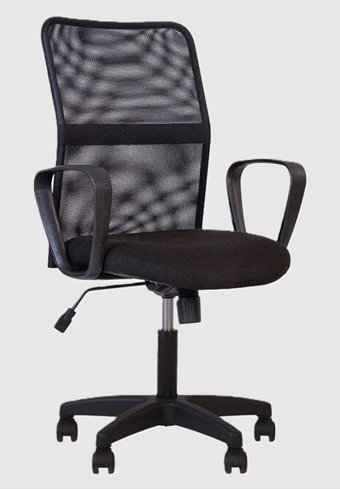 | Найменування: Крісло офісне Ultra Пластик із механізмом гойдання Tilt та сітчастою спинкою  Габаритні розміри Крісло повинно мати габаритні розміри 580 × 560 × 1030–1100 мм. Ширина сидіння — 470 мм. Глибина сидіння — 470 мм. Висота сидіння повинна регулюватися в діапазоні 410–480 мм. Висота спинки — 660 мм. Висота підлокітників від площини сидіння — 230 мм. Діаметр хрестовини — 640 мм.  Конструктивні особливості Крісло повинно складатися з каркасу, сидіння, спинки, хрестовини, підлокітників та механізму гойдання. Механізм гойдання повинен відповідати типу Tilt. Сидіння повинно бути оббите тканиною типу A, колір A-01. Спинка повинна бути виготовлена з повітропроникної сітки чорного кольору. Підлокітники та хрестовина повинні бути пластиковими. Регулювання висоти повинно здійснюватися газліфтом у межах зазначеного діапазону. Конструкція повинна витримувати статичне навантаження до 120 кг. Каркас та вузли з’єднання повинні забезпечувати стійкість та надійність під час експлуатації.  Матеріали  Сидіння: тканина А (A-01)  Спинка: сітка чорна  Підлокітники: пластик  Хрестовина: пластик  Механізм: металевий Tilt  Палітра кольорів Оббивка повинна бути виконана в тканині A-01. Спинка — чорна сітка.  Вимоги до якості Усі матеріали повинні відповідати вимогам санітарно-гігієнічної безпеки. Конструкція виробу повинна забезпечувати безпечну експлуатацію без люфтів, з можливістю плавного регулювання. Всі контактні частини повинні бути гладкими, без гострих кутів або заусенців. Виріб повинен відповідати чинним державним стандартам та технічному регламенту безпечності меблів. Замовник вимагає надання копії сертифіката відповідності або Висновку державної санітарно-епідеміологічної експертизи.

.

